Отметить числа от 1 до 36:
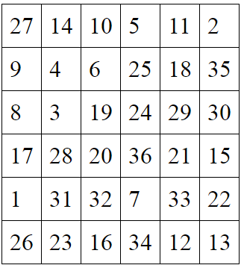
Нарисовать квадрат 4 раза, треугольник 4 раза:

Посмотрите на изображение и запомните предметы на нем, затем уберите лист и назовите их по памяти. Можно повторить несколько раз для лучшего запоминания:
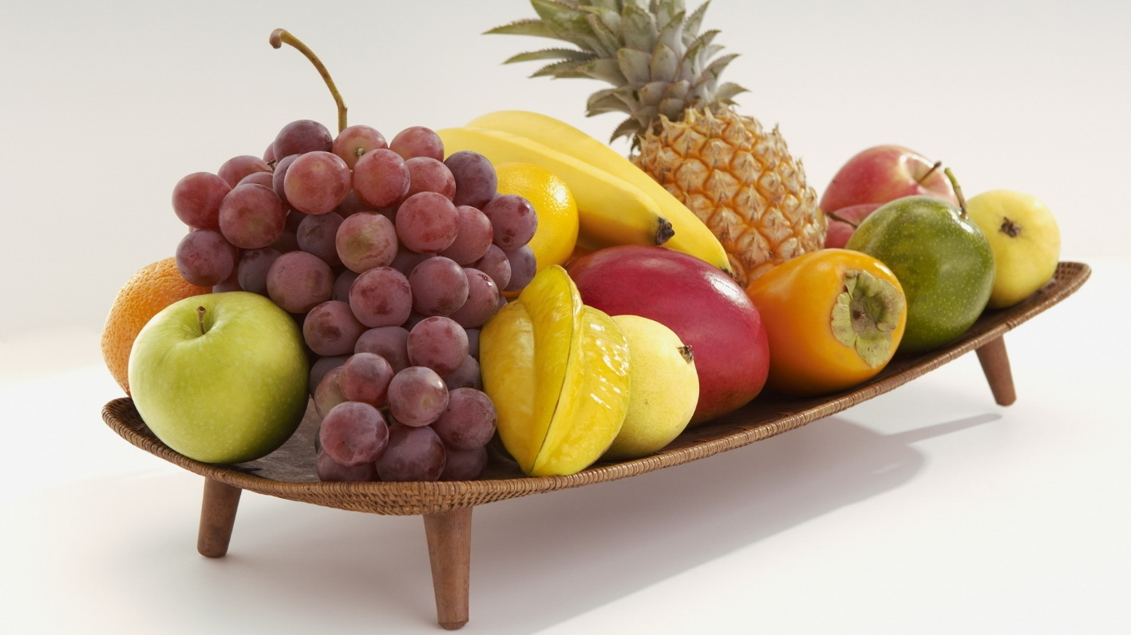
Упражнение: одеть и снять уличную одежду 5 раз.
«Лыжник». Сделать шаг вперед правой ногой, перенести на нее вес тела, левую руку вытянуть вперед. Левая нога выпрямлена и разогнута в тазобедренном суставе, стопа касается пола. Вернуться в исходное положение, приставив правую ногу к левой, т.е. сделав шаг назад. Затем то же упражнение выполняется противоположными конечностями. При выполнении этого упражнения необходимо следить за вынесением опорной ноги вперед, для этого совершается шаг вперед в сочетании с вытягиванием руки с противоположной стороны. Несколько раз. 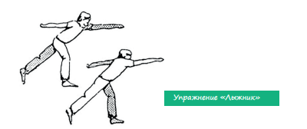
Пальчиковая гимнастика: Вначале мы разогреваем наши руки. Энергично трем ладони одну о другую и чувствуем, как наши руки согреваются. Затем массируем каждый палец от кончика к основанию.
Пальчиковая гимнастика: «Подозвать к себе всеми пальцами поочередно».
«Крючки». Зацепить указательные пальцы друг за друга в виде крючков и плавно потянуть руки в стороны. Поменять положение указательных пальцев: один сверху — другой снизу. Снова потянуть руки в стороны. То же проделать и со всеми другими пальцами.
«Фигушки». Просунем большой палец палец поочередно между всеми другими пальцами
Посчитать:
3+3= 6+3= 10+3= 15+3= 25+3=
31+3= 37+3= 45+3= 56+3= 61+3=
72+3= 75+3= 83+3= 77+3= 90+3=
Вычеркнуть выделенную букву:
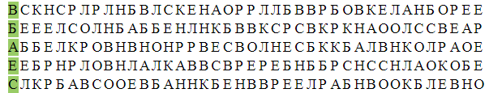
Написать 10 слов, ассоциирующихся со словом «кухня»:

Запомнить слова: кедр, базар, щука, слон, шина.

